Questões-aula 5. Sistemas de duas equações do 1.º grau com duas incógnitas
Nome da Escola | _____________________________________________ | Ano letivo 20___-20___ |  | Matemática | 8.º ano
Nome do Aluno | _____________________________________________ | Turma | N.º | Data
Professor | _____________________________________________ | __________ | ______ | ____-____-20__

Questão-aula 9
Verifica se o par ordenado $\left(3 , -1\right)$ é solução do sistema: $\left\{\begin{aligned}-x-y=-2 \\ -3x+2y=-11\end{aligned}\right.$
1
Resolve cada um dos seguintes sistemas, pelo método de substituição.
2
2.1. $\left\{\begin{aligned}x-2y=1 \\ x+4=y \end{aligned}\right.$ 2.2. $\left\{\begin{aligned}x-4=2\left(y+1\right) \\ x-2y=y \end{aligned}\right.$
Questão-aula 10
O Luís representou cinco retas no GeoGebra, como se mostra na figura abaixo.
1
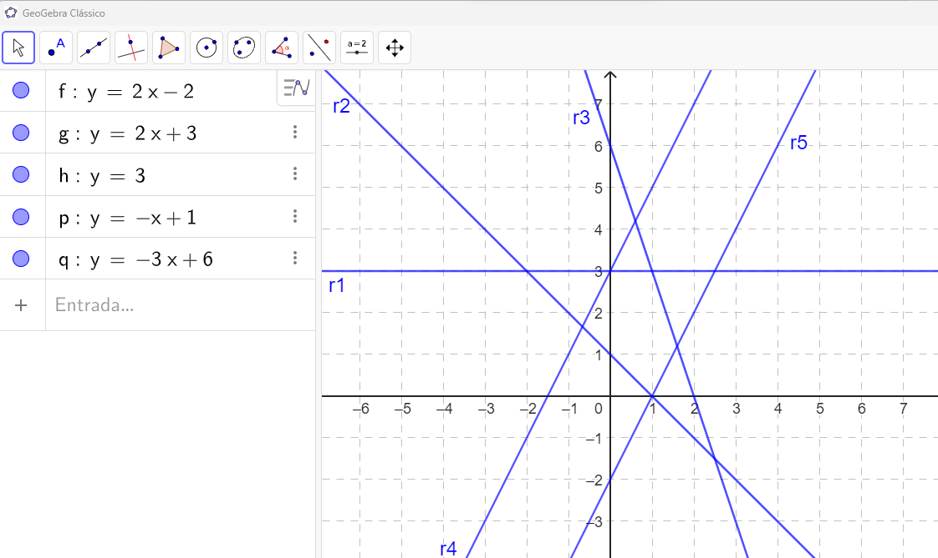
1.1. Faz corresponder a cada uma das equações visíveis na folha algébrica a sua representação gráfica.
1.2. Escreve o sistema que apresenta como solução o ponto de coordenadas (1 , 0) .
1.3. Determina o ponto de interseção entre as retas $r_{3}$ e $r_{4}$.

